
Komet Kevin
Proyecto Software

Análisis, diseño, planificación y desarrollo
de un videojuego 2D.

Ingeniería Informática

Curso 2018 - 2019.


Ramiro Woutersen Uriarte - 494057
Sergio Langarita Benitez - 718121
Arturo García Enguita - 649368
Denis Florin Cobeti - 737619
Tabla de contenidos

1.- Introducción 3
1.1.- Propósito 3
1.2.- Ámbito 3
1.3.- Definiciones, acrónimos y abreviaturas 3
1.4.- Referencias 3
1.5.- Resumen 3

2.- Descripción general 3
2.1.- Perspectiva de producto 3
2.2.- Funciones de producto 4
2.3.- Características de usuario 4
2.4.- Restricciones 4
2.5.- Dependencias y suposiciones 4

3.- Requisitos Específicos 4
3.1.- Requisitos básicos 4
3.2.- Requisitos de la interfaz 5

4.- Diseño UML 5
4.1.- Diagramas de casos de uso 5
4.2.- Diagramas de clases 6
4.3.- Diagramas de actividades 9
4.4.- Diagramas de secuencia 10

5.- Pruebas previstas 11
5.1.- Pruebas de unidad 11
5.2.- Pruebas de integración 11

1.- Introducción

1.1.- Propósito
Komet Kevin es un videojuego 2D de vista cenital basado en físicas vectoriales. El juego de carácter recreativo, tiene como objetivo sobrevivir el máximo tiempo posible en una zona del espacio de elevada peligrosidad, esquivando y/o destruyendo asteroides u otros cuerpos celestes.

Se hará uso de un motor gráfico diseñado expresamente para la aplicación. No obstante se garantizará en todo momento la separación entre engine y juego, para su posible reutilización en futuros proyectos de similar índole.

A largo plazo se podría introducir un sistema de multijugador convirtiendo al juego en uno de modalidad MOBA.

1.2.- Ámbito
La aplicación está pensada para el público general, para cualquier usuario que tenga como uno de sus hobbies los videojuegos. En una primera aproximación, y debido a las posibles limitaciones que surjan del motor, se empleará por ahora como única plataforma ordenadores personales con independencia de su sistema operativo (Windows, Linux, Mac...). De cara a futuras versiones tras el lanzamiento del producto seria recomendable ampliar a dispositivos móviles y consolas.

1.3.- Definiciones, acrónimos y abreviaturas
KK: Abreviatura del juego Komet Kevin. Es muy común que para videojuegos en los que su nombre esta compuesto por más de una palabra los usuarios usen abreviaturas de este tipo. Por lo tanto se empleará a lo largo del documento.

2D Engine: o motor gráfico bidimensional, suelen ser APIs o IDEs. Abstraen en la implementación de un videojuego todo lo relativo a entrada y salida. También suelen aportar estructuras geométricas básicas (clases: punto, recta, circulo...).

MOBA: Siglas de Multiplayer Online Battle Arena, es un genero de videojuegos multijugador y cooperativo con gran popularidad en los últimos años. Básicamente son competiciones por equipos, lo que permite su categorización como e-sports o deportes electrónicos.

1.4.- Referencias
IEEE Std 830-1998 20 Oct. 1998 - IEEE
https://ieeexplore.ieee.org/document/720574

1.5.- Resumen
A continuación se describe de forma muy general el producto y todos los requisitos que ha de cumplir el mismo en su versión de lanzamiento, el juego base offline.

2.- Descripción general

2.1.- Perspectiva de producto
La aplicación está ideada para trabajar en principio tan solo en local, aunque habrá que tener en cuenta su futuro funcionamiento online a la hora de diseñar las clases del videojuego.

Se hará uso de ficheros planos para el almacenamiento de la información inicial de carga y otros relativos a controles y preferencias del usuario.

2.2.- Funciones de producto
- Estimular el desarrollo de la materia gris.

- Mejorar la capacidad de resolución de problemas y de toma de decisiones.

- Ayudar a disminuir el estrés, mejorar la agilidad visual...

- Y en definitiva, ser un pasatiempo divertido para los usuarios que lo utilicen.

2.3.- Características de usuario
La aplicación está orientada a un público general, centrándose especialmente en aquellos que aprecien los antiguos juegos de árcade de los 90.

2.4.- Restricciones
Se utilizará únicamente renderización por software (la carga computacional la llevara a cabo el procesador, crea "diapositivas" que pasa directamente a la gráfica), esto permite usar equipos que tengan una grafica muy simple, pero se necesita un equipo con un procesador más potente.

2.5.- Dependencias y suposiciones
Komet Kevin y su motor estarán escritos en java, cualquier entorno en el que se vaya a ejecutar ha de tener instalado una maquina java.

3.- Requisitos Específicos

3.1.- Requisitos básicos
- La aplicación es un sistema local que ha de poder ejecutarse en dispositivos de sobremesa.
  - Se esta contemplando la opción de un apartado Online, que se implementara en el caso de que el proyecto lo permita.

- Se realizará un motor gráfico que controlará, rendenrizará los objetos que aparezcan en pantalla, controlará la entrada y salida, realizará los cálculos de colisiones.

- El usuario podrá elegir la nave que utilizara, KK constará de 4 naves principales con diferentes mecánicas, aunque no se puede descartar que en un futuro se incluyan mas naves

- Respecto a los enemigos, los asteroides se clasifican en tres tipos: pequeños, medianos, Kevin (grandes)

- El usuario podrá introducir su nombre o un alias como identificación.

- Todas las naves podrán moverse, disparar y usar sus habilidades.
  - Mover será una acción genérica en todas las naves, solo cambiará la aceleración en las diferentes naves.
  - El disparo y las habilidades serán diferentes en cada nave.

- La partida terminara en las siguientes acciones:
  - Salirse del mapa
  - Caer en el pozo gravitatorio
  - Perder toda la vida, por impactos de asteroides.

- La puntuación obtenida por el usuario sera una ecuación que evalué el tiempo que permanezca vivo junto con los asteroides destruidos.

3.2.- Requisitos de la interfaz
- El ordenador deberá soportar un mínimo de veinte objetos en la pantalla.

- Se mostrará la vida de la nave, su energía, el enfriamiento de las habilidades y puntuación.

4.- Diseño UML

4.1.- Diagramas de casos de uso
Figura 4.1.1. - Diagrama de casos de uso

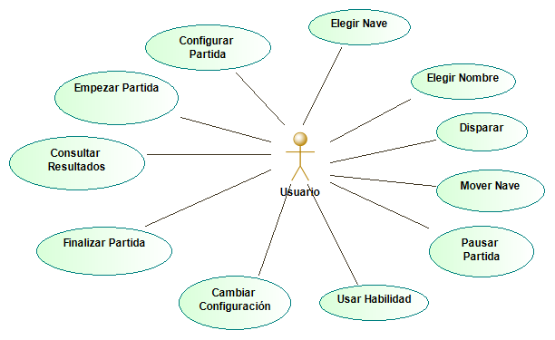
En el diagrama de caso de uso se puede observar las diferentes acciones que un usuario puede realizar dentro del sistema. En nuestro caso son:

- Elegir nave; el usuario puede elegir el tipo de nave que manejará una vez iniciada la partida. RQ3
- Elegir Nombre; el usuario puede elegir su nombre usado para identificar la puntuación generada en la partida. RQ5
- Configurar Partida; el usuario puede cambiar ciertos parámetros que afectan a la funcionalidad de la aplicación, en nuestro caso la partida.
- Cambiar Configuración; el usuario puede cambiar ciertos parámetros que afectan a la funcionalidad del sistema.
- Consultar resultados; el usuario obtiene las puntuaciones máximas realizadas en el sistema localmente. RQ8
- Disparar; mientras el usuario esté en una partida puede disparar proyectiles. RQ3, RQ6.2
- Usar Habilidad; mientras el usuario esté en una partida puede usar diferentes habilidades que dependen del tipo de nave. RQ3, RQ6.2,
- Mover Nave; mientras el usuario este en una partida puede mover la nave a través del espacio de juego. RQ3, RQ6.1
- Finalizar Partida; en cualquier momento el usuario puede finalizar la partida. RQ7

4.2.- Diagramas de clases
Figura 4.2.1. - Clases esenciales del motor gráfico. Entrada / salida y renderizador
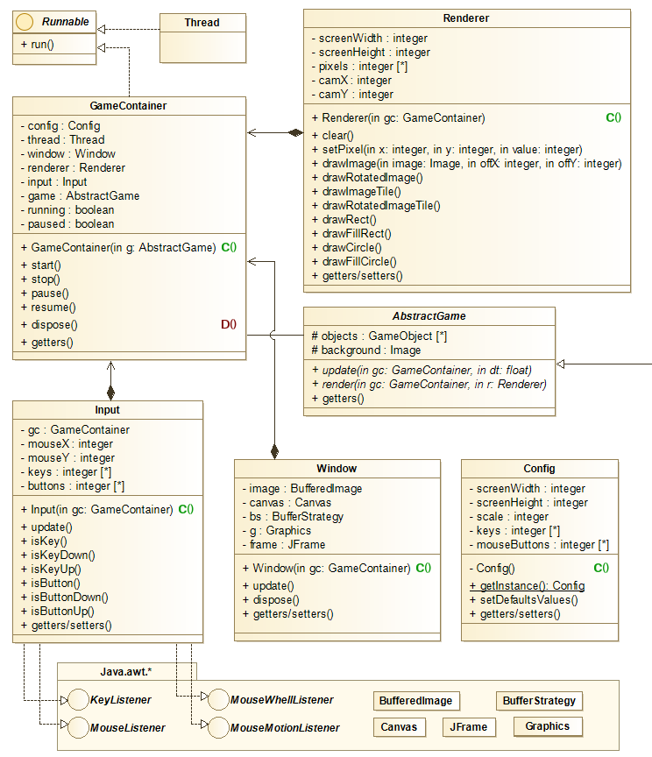

GameContainer es la clase principal que aglutina todos los objetos del motor. En la clase Window se puede cargar e lll Canvas sobre el que dibujará el Renderer o JFrames para representar menús. Se pueden añadir más funciones draw de ser necesarias.

AbstractGame es el nexo de unión del código del juego con la engine.
Figura 4.2.2. - Objetos que formatean PNGs para su uso en los métodos del renderizador.
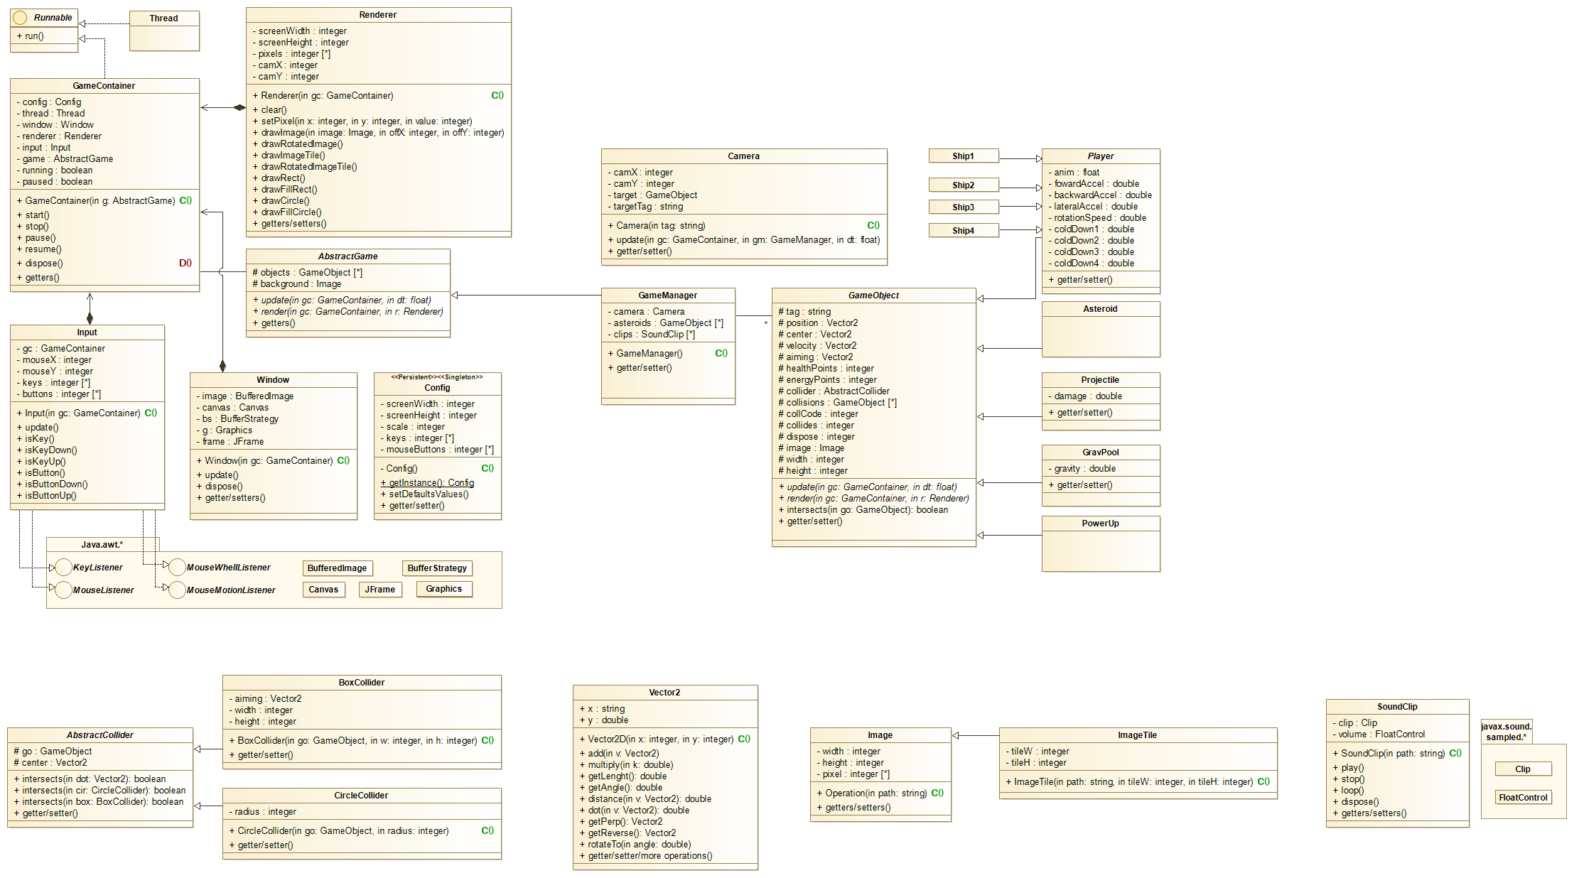

El renderizado será por software y trabajará con vectores de pixeles. ImageTile sirve para Sprites, básicamente es una matriz de imágenes para representar animaciones.

Figura 4.2.3. - Objeto para la reproducción de audio de formato WAVs
Este objeto no depende del motor y
puede ser utilizado desde cualquier
clase.

Puede reproducir en bucle para música
ambiental o cargarse en memoria para
los efectos (disparos, explosiones...).

Figura 4.2.4. - Colisionadores. Mecanismo lógico para detectar si dos formas intersectan

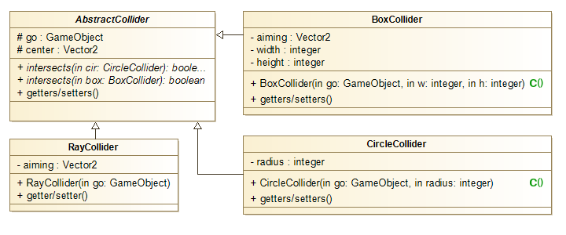

Todos los objetos del juego contaran con al menos uno, las formas que soportara este motor serán rayo (recta infinita), rectángulo y circulo (con radio 0 es un punto). Al Igual que con la clase de renderizado se pueden añadir más formas según las necesidades del juego. En un principio debería ser más que suficiente con esas 3.
Figura 4.2.5. - Clases que representan el código relativo a las mecánicas del juego.
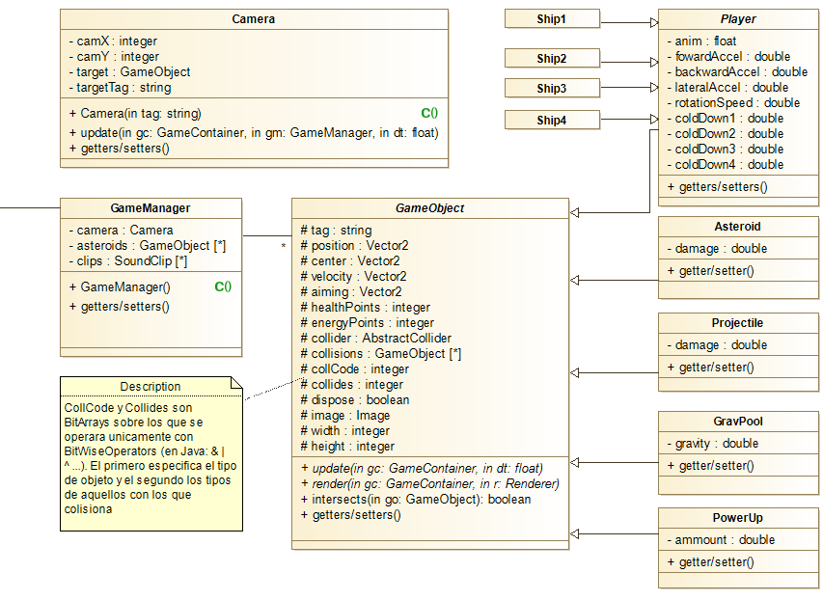

GameManager hereda de AbstractGame, es un lista de GameObjects y se encarga de avisar al motor sobre la actualización, colisiones y dibujado de los mismos.

Figura 4.2.6. - Clase auxiliar de vectores bidimensionales. Facilita los cálculos en GameObjets
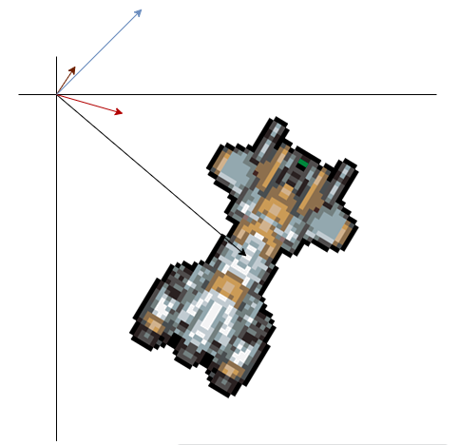
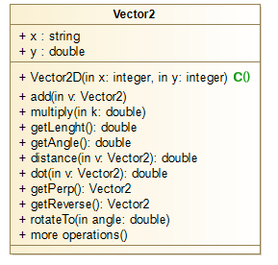

Cada GameObject posee 4 vectores: position (rojo), es una referencia para dibujar el objeto junto al vector normalizado aiming (marrón), ángulo. El vector center (negro) indica su centro y velocity (azul) se añadirá a position en la próxima simulación.

4.3.- Diagrama de actividad
Figura 4.3.1. - Bucle del motor de la clase GameContainer (aka. Game Loop)

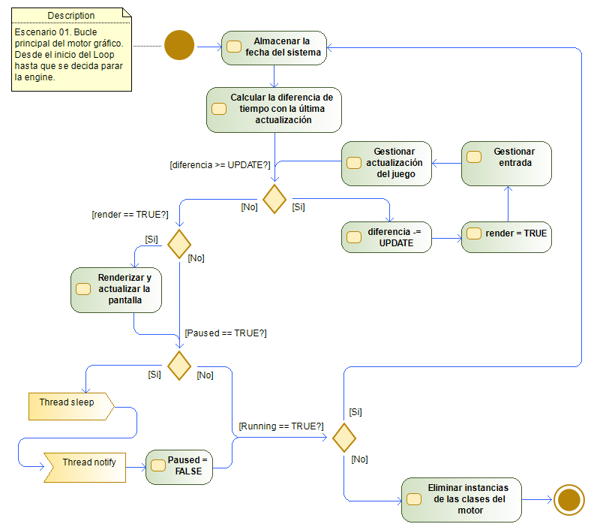

Básicamente el motor esta en todo momento comprobando la fecha del sistema e iterando, tras un tiempo transcurrido establecido por la constante UPDATE, ejecuta el código que actualiza el mecanismo de entrada y realiza todos los cálculos pertinentes para la ejecución del juego. A continuación muestra los cambios en pantalla.

Este diseño permite que si un bucle tarda más de 2 * UPDATE segundos en responder, se lleven a cabo más de una actualización del juego y una sola para la pantalla (el renderizador es el principal candidato a ser el cuello de botella del programa).

Por último, se comprobará si se desea pausar/reanudar o detener el motor.

4.4.- Diagramas de secuencia
Figura 4.4.1. -

Figura 4.4.2. -

5.- Pruebas previstas

5.1.- Pruebas de unidad

5.2.- Pruebas de integración

